ВНИМАНИЕ!!!

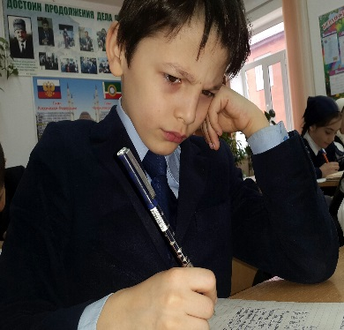
Вам кажется, что мир не справедлив?
Вас мучают проблемы?

Обращайтесь в гимназическую
Службу
примирения
Наши двери открыты для
вас и ваших проблем

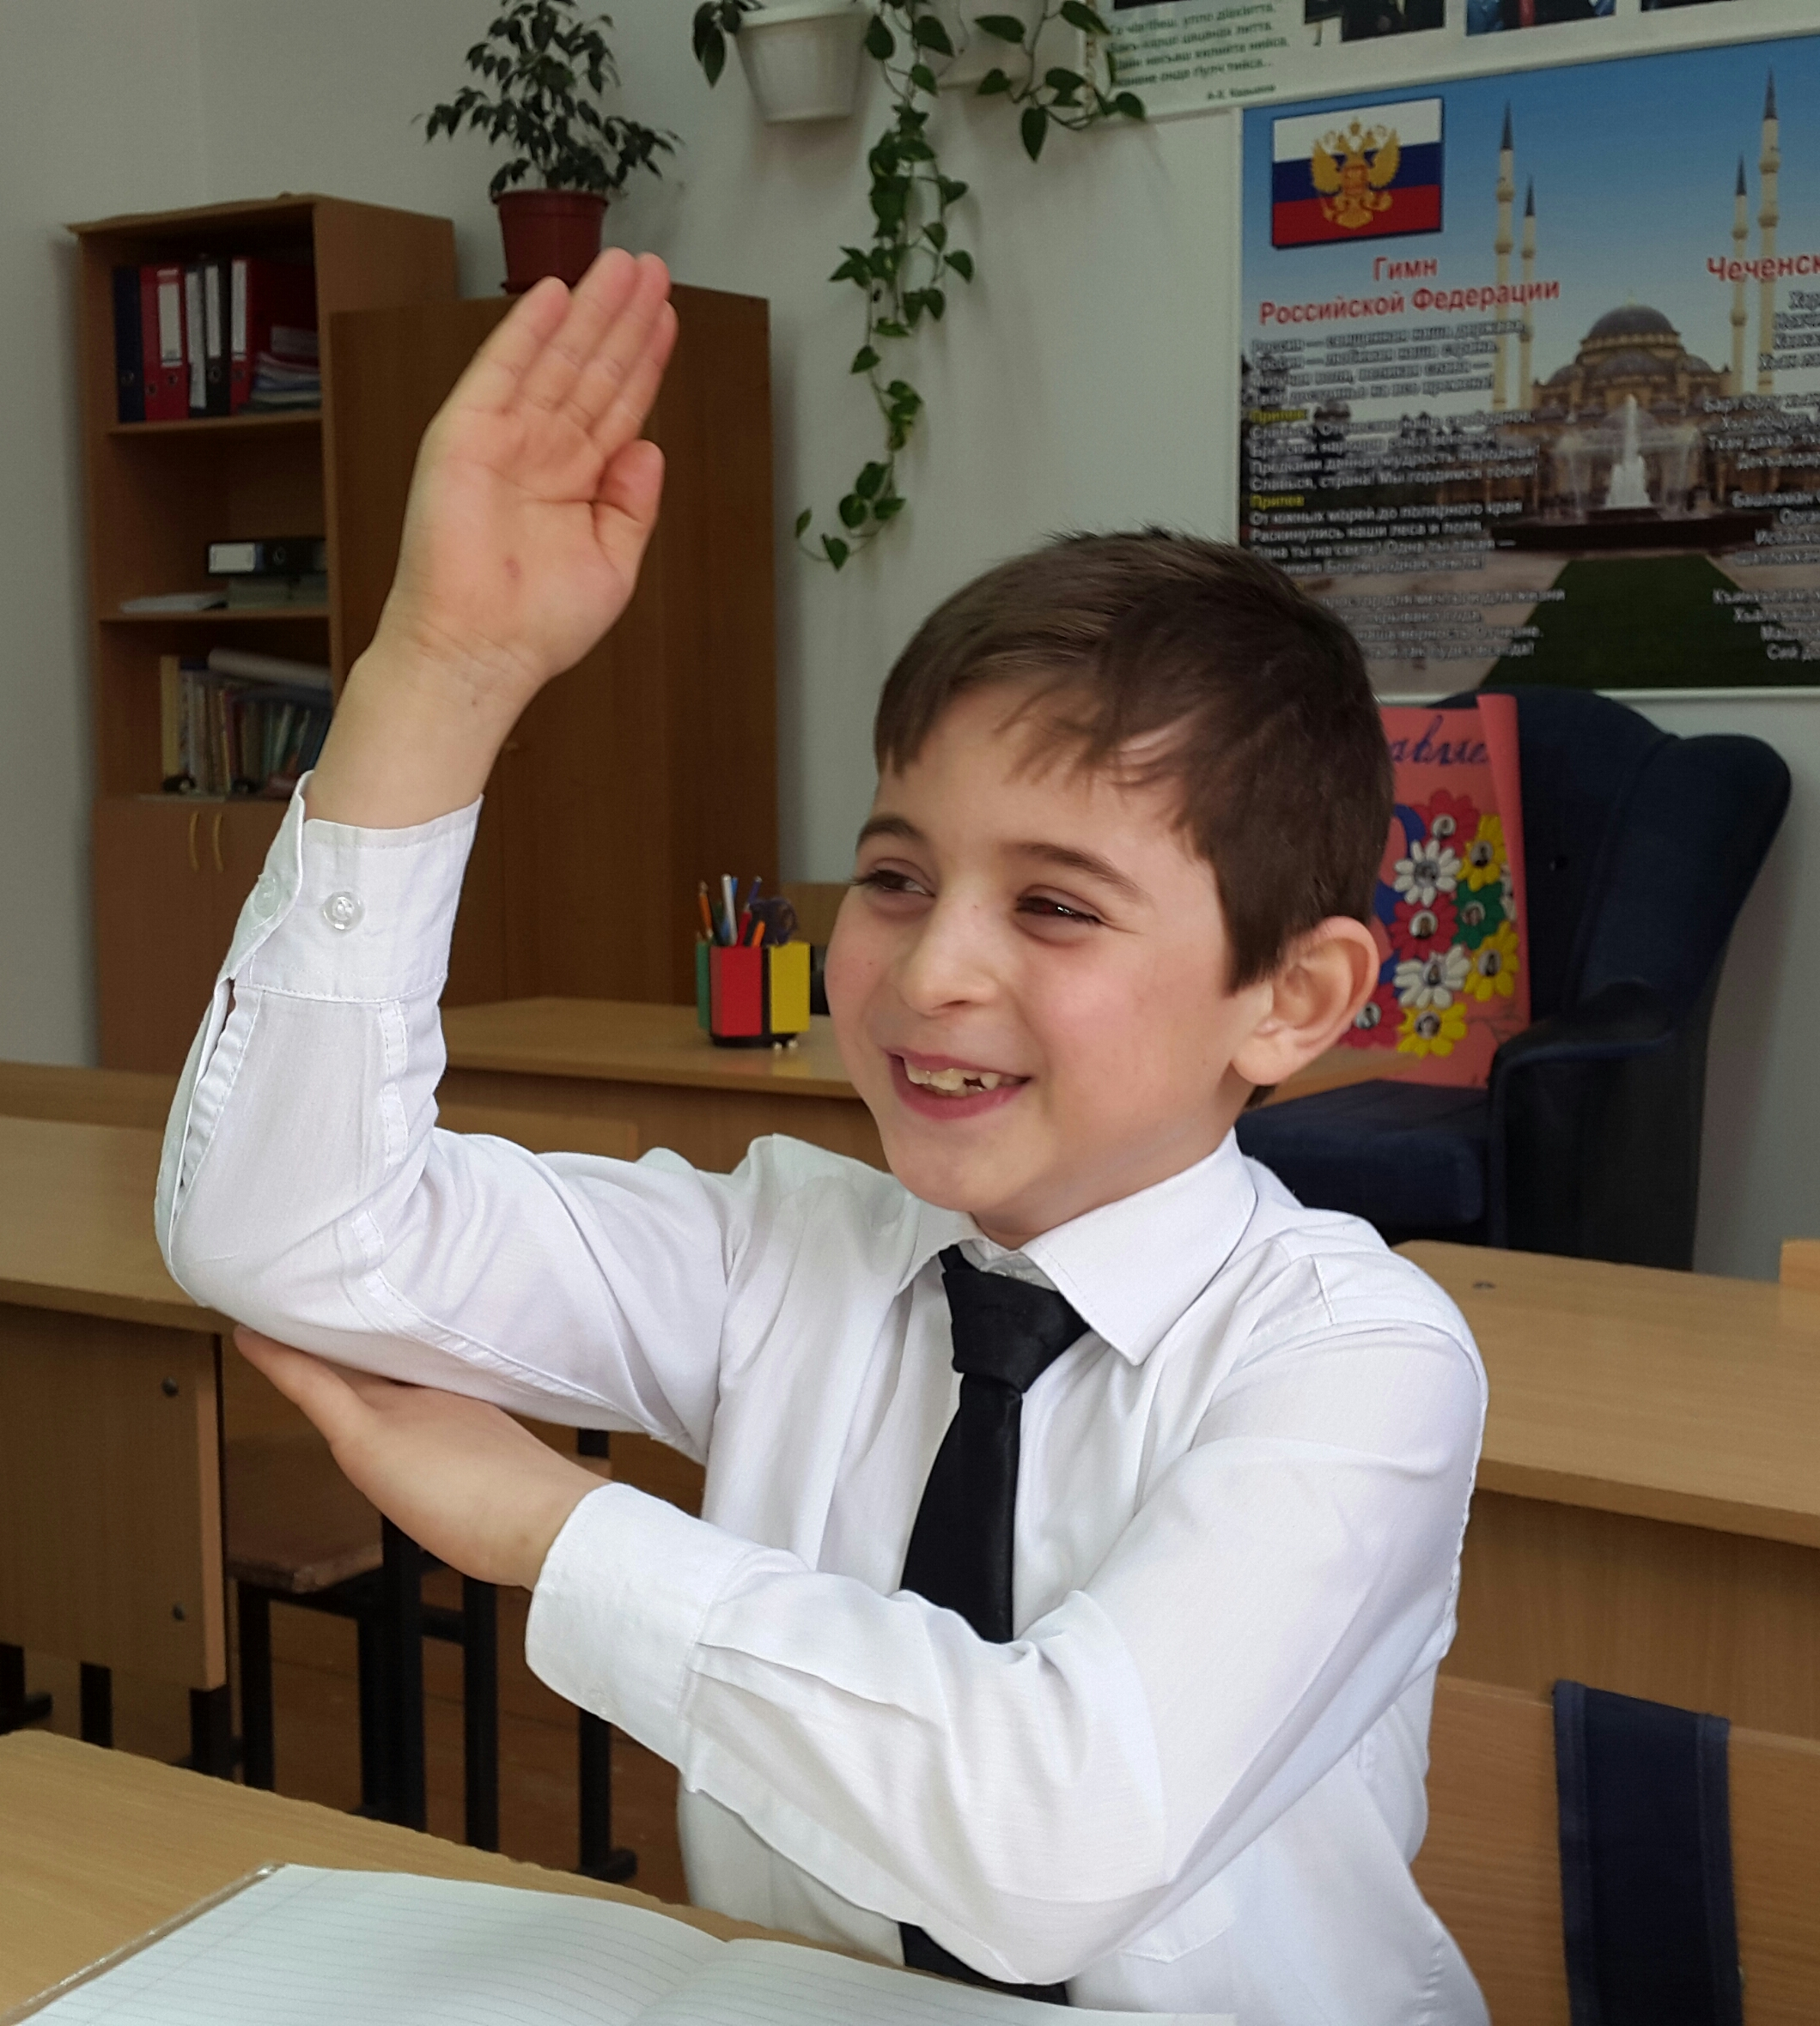

С вопросами обращаться к педагогу по духовно-нравственному воспитанию
Гиланиеву Тимер-Али Бай-Алиевичу или
заместителю директора по воспитательной работе
Макшариповой Мадине Саладиевне

